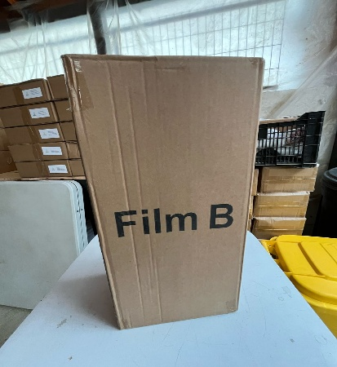
ROLLO PALETIZAR:
- 6 unidades por caja
- Es una película estirable de alta transparencia fabricada a base de polietileno, es ideal para paletizar de forma manual por su alto rendimiento y economía en el proceso de embalaje.
- Valor: $ 3.690 por unidad.

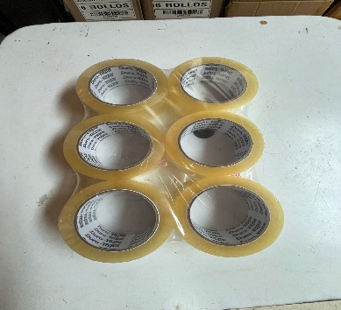
CINTA EMBALAJE:
- 72 unidades por caja
- Las cintas de embalaje son consumibles adhesivos imprescindibles para la protección y la identificación de los productos que van a ser enviados a los distribuidores o a los clientes.
- Valor: $ 990 por unidad.
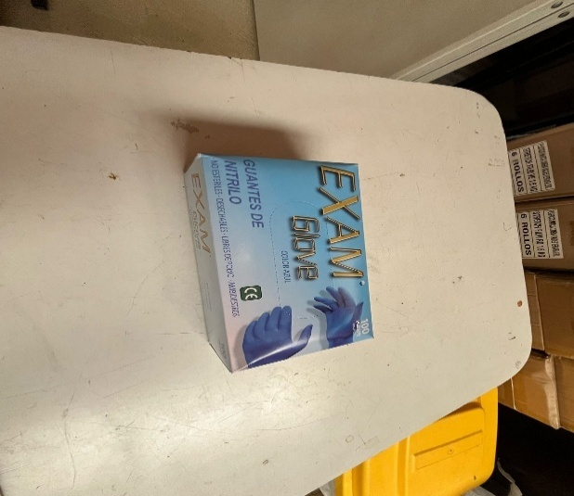
GUANTES NITRILO:
- 20 unidades por caja (20 cajas de 100 und)
- Distintas tallas, S, M, L
- Son comunes en la cocina y la manipulación de alimentos debido a su resistencia a la contaminación cruzada y a grasas y aceites.
- Valor: $ 3.190 por unidad.
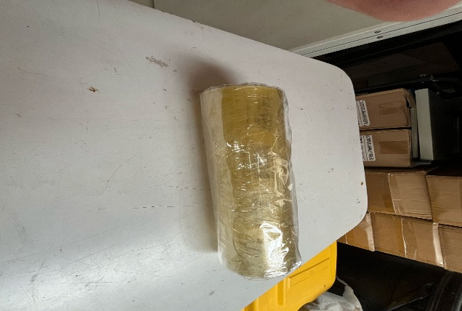
FILM ALUSA 30X300:
- 1 unidad
- Se utiliza para proteger y preservar productos sensibles a la luz y humedad.
- Valor: $ 5.000 por unidad.
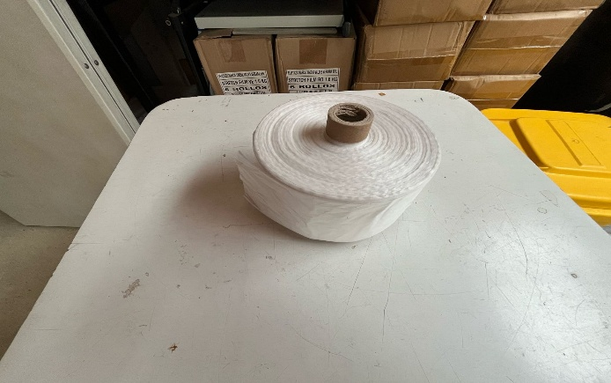
ROLLO PULLPACK:
- 4 unidades por caja.
- El ROLLO PULLPACK es fácil de utilizar, ya que tienes que tomar una bolsa del rollo, abrirla y envasar el producto.
- Valor: $ 4.990 por unidad.
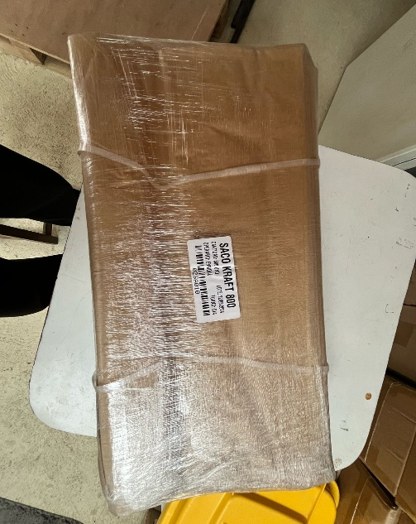
BOLSA PAPEL 800:
- 500 unidades por paquete.
- El cartón Kraft es un tipo de cartón resistente y versátil, se utiliza principalmente en la industria del packaging, este papel en especial es muy utilizado en panaderías.
- Valor: $48 pesos por unidad.

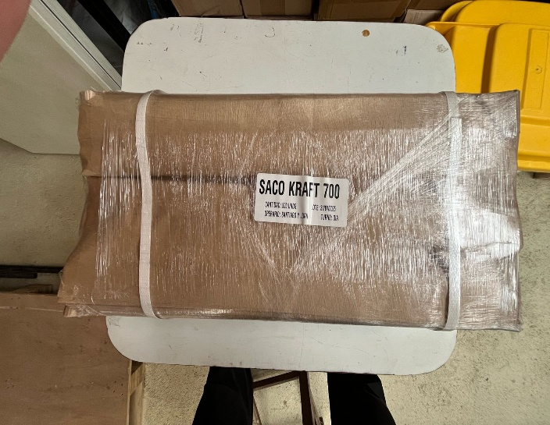
BOLSA PAPEL 700:
- 500 unidades por paquete.
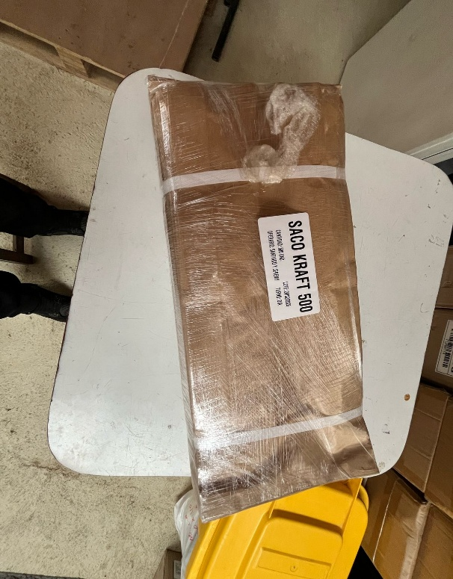
- El cartón Kraft es un tipo de cartón resistente y versátil, se utiliza principalmente en la industria del packaging, este papel en especial es muy utilizado en panaderías.
- Valor: $44 pesos por unidad.

BOLSA PAPEL 500:
- 500 unidades por paquete.
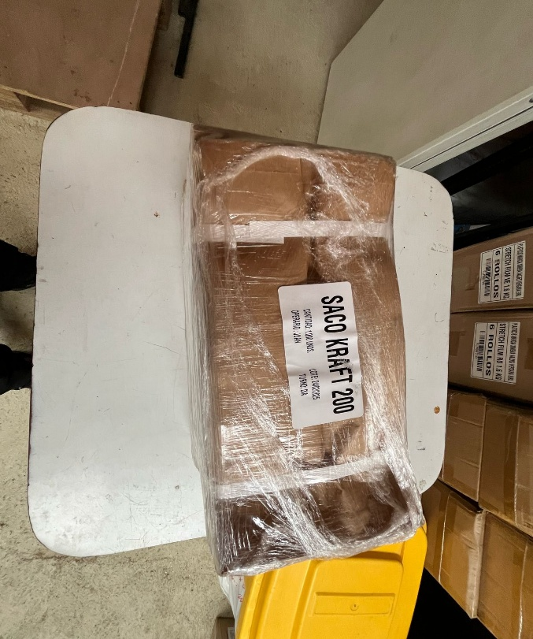
- El cartón Kraft es un tipo de cartón resistente y versátil, se utiliza principalmente en la industria del packaging, este papel en especial es muy utilizado en panaderías.
- Valor: $28 pesos por unidad.

BOLSA PAPEL 200:
- 1000 unidades por paquete.
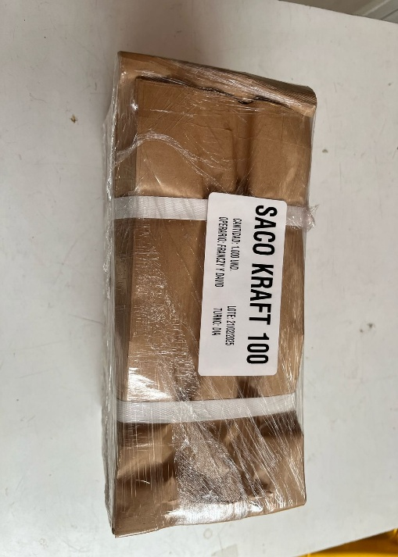
El cartón Kraft es un tipo de cartón resistente y versátil, se utiliza principalmente en la industria del packaging, este papel en especial es muy utilizado en panaderías.
- Valor: $14 pesos por unidad.

BOLSA PAPEL 100:
- 1000 unidades por paquete.
- este papel en especial es muy utilizado en panaderías y pastelerías.
- Valor: $10 pesos por unidad.
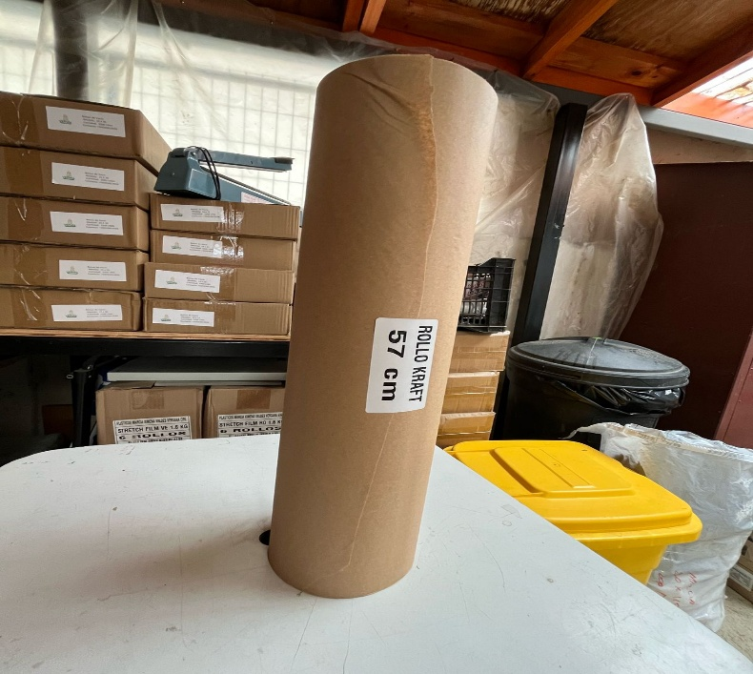
ROLLO PAPEL KRAFT 57 CM:
- 1 unidad
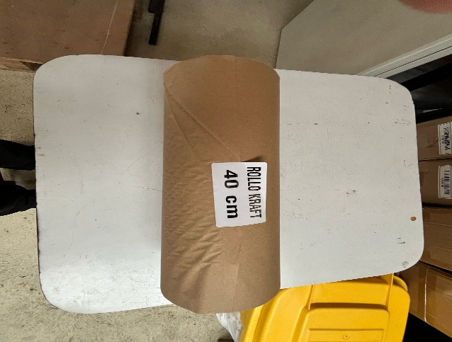
- El papel Kraft es utilizado ampliamente para embalar productos como alimentos húmedos, lácteos, productos congelados, mantequilla, zumos y helados entre otros. Debido a su gran resistencia podemos encontrarlo formando parte de bandejas, vasos y platos.
- Valor: $10.300 por unidad.
ROLLO PAPEL KRAFT 40 CM:
- 1 unidad.
- El papel Kraft es utilizado ampliamente para embalar productos como alimentos húmedos, lácteos, productos congelados, mantequilla, zumos y helados entre otros.
- Valor: $7.200 por unidad.

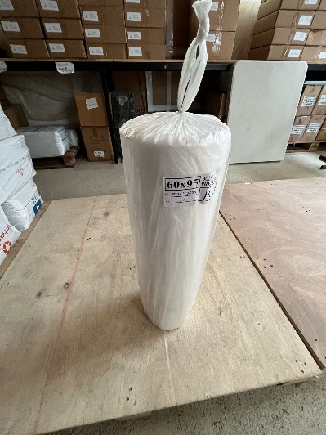
ROLLO PREPICADO DIVERSAS MEDIDAS:
- Venta por kilogramo.
- MEDIDAS: 20x30 – 25x35 – 30x40 – 35x50 – 40 x 60
50 x 70 – 60 x 95
- Estos rollos vienen listos para ser desplegados y aplicados directamente sobre los productos que se desean proteger y asegurar.
- Valor por kilo es de $2.890.
LAMINA PREPICADA DIVERSAS MEDIDAS:
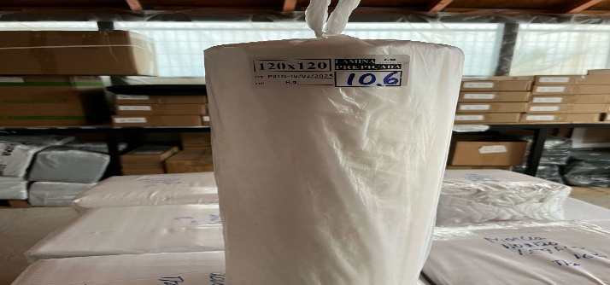
- venta por kilogramo
- MEDIDIAS: 30X20 – 120X120
- Es una bolsa que facilita el embalaje en procesos semiautomáticos, obteniendo rapidez y control del producto.
- Valor por kilo es de $2890.

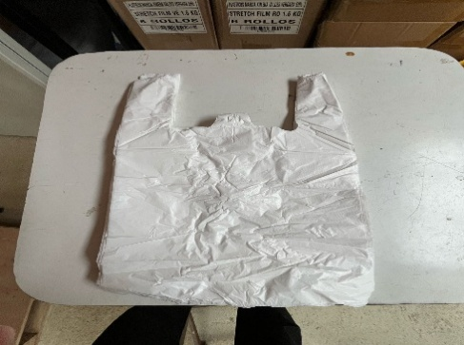
BOLSA CAMISETA 40 X 50
- 100 unidades por paquete.
- La bolsa camiseta de 40x50 cm es un tipo de bolsa que se utiliza para empaquetar y almacenar productos.
- Valor: $ 16 pesos por unidad.

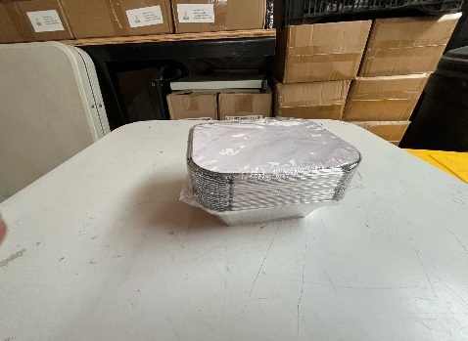
BANDEJA DE ALUMINIO DIVERSAS MEDIDAS:
- unidades por caja depende de la medida
- MEDIDAS: C5 - C8 - C10 – C18 – C20 – C25 – C30 – C40
- Valor: valor a dar dependiendo la medida

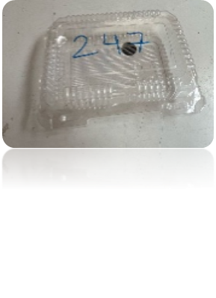
BANDEJA PLASTICA DE SUSHI 3 ROLLS
- 140 unidades por caja
- La bandeja de sushi de plástico es un utensilio utilizado para servir y presentar sushi de manera práctica y elegante. Estas bandejas están diseñadas para realzar la presentación de los platos japoneses, como los rollos de sushi.
- Valor: $150 cada unidad.
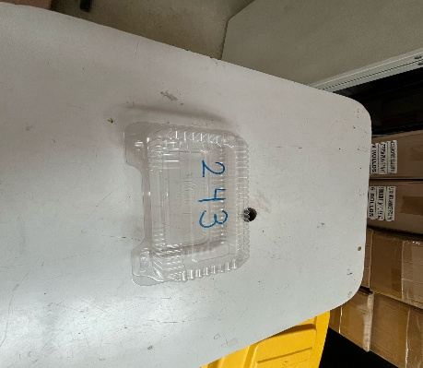
BANDEJA PLASTICA DE SUSHI 2 ROLLS
- 200 unidades por caja
- La bandeja de sushi de plástico es un utensilio utilizado para servir y presentar sushi de manera práctica y elegante. Estas bandejas están diseñadas para realzar la presentación de los platos japoneses, como los rollos de sushi.
- Valor: $110 pesos cada unidad.
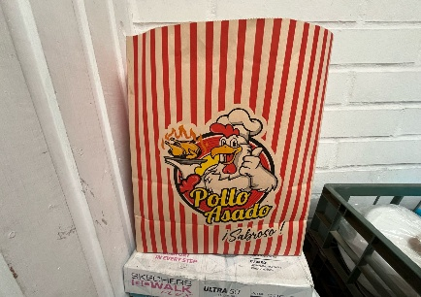
BOLSA PARA POLLO:
- 100 unidades por caja
- Esta bolsa es muy utilizada para productos calientes como pollo y papas fritas.
- Valor: $190 pesos por unidad.
La bandeja de sushi de plástico es un utensilio utilizado para servir y presentar sushi de manera práctica y elegante. Estas bandejas están diseñadas para realzar la presentación de los platos japoneses, como los rollos de sushi
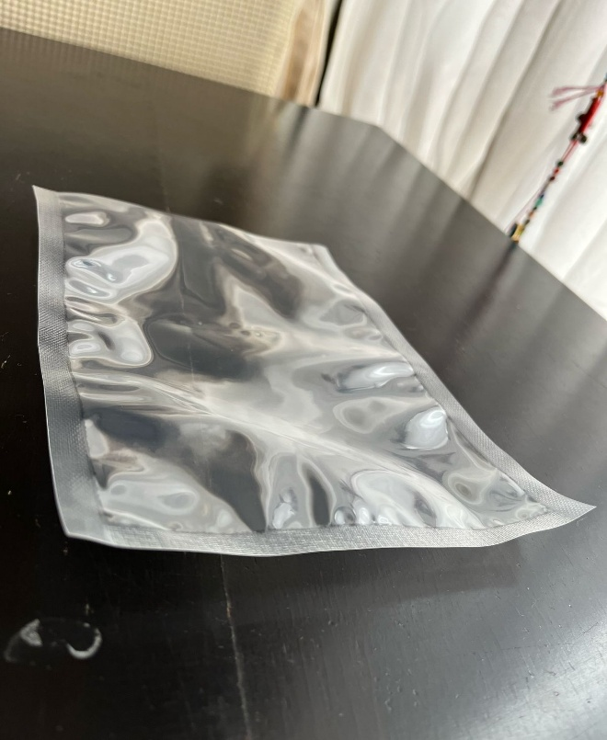
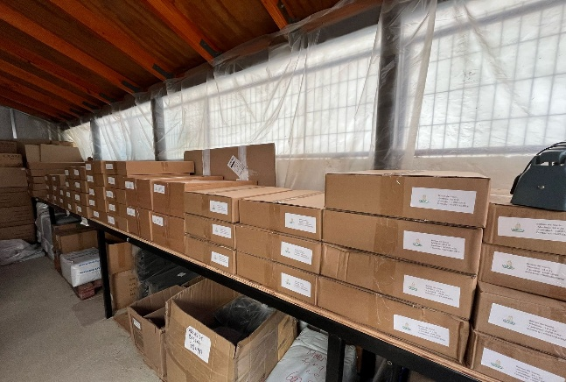
BOLSA VACIO DIVERSAS MEDIDAS:
- Unidades por caja depende de la medida.
MEDIDAS: 14x21 – 15x20 - 15x30 – 20x30 – 30x40 – 40x60
- Las bolsas para envasar al vacío son un tipo de envase que permite extraer el aire de su interior, creando un entorno sellado que protege los productos alimenticios y otros objetos de la exposición al oxígeno y la humedad.
- Valor: Valores depende de la medida.

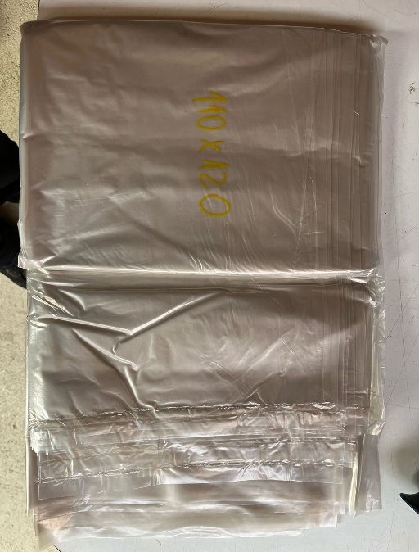
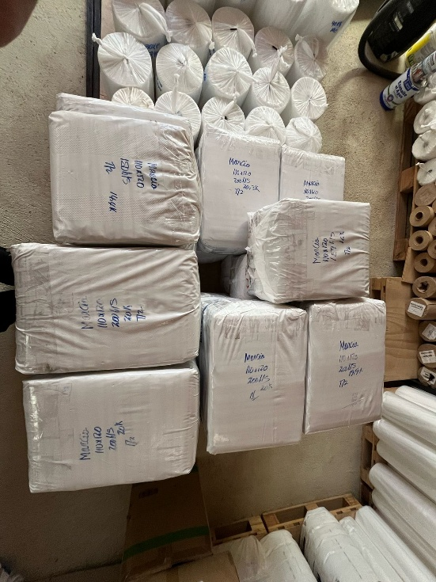
BOLSAS DE ASEO 110 X 120 T2
- 200 unidades por saco.
- Para bolsas de basura T2, se refiere a un tipo específico de bolsa de basura que se utiliza comúnmente en entornos profesionales, como comedores, colegios y restaurantes. Estas bolsas son más grandes que las domésticas y están diseñadas para manejar una mayor cantidad de residuos. Además, su grosor y características pueden variar según el uso específico que se les dé.
- Valor: $250 pesos cada unidad.
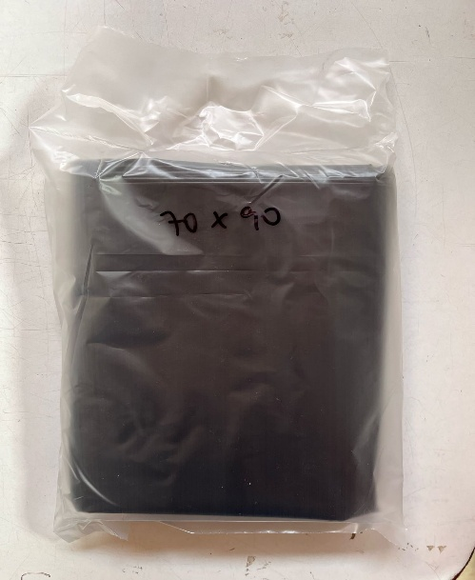
BOLSA ASEO 70 X 90

- 10 unidades por paquete (bolsas de 10 paquetes)
- Estas bolsas son ideales para usos en diversas industrias, especialmente donde se requiere separación e inocuidad en los empaques.
- Valor: $1000 pesos cada paquete.

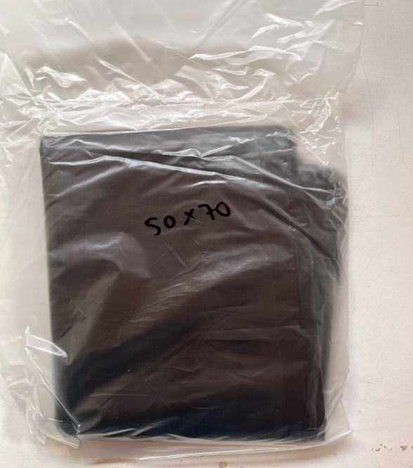
BOLSA ASEO 50 X 70

-10 unidades por paquete (bolsas de 10 paquetes)
- Estas bolsas son ideales para usos en diversas industrias, especialmente donde se requiere separación e inocuidad en los empaques.
- Valor: $550 pesos cada paquete.

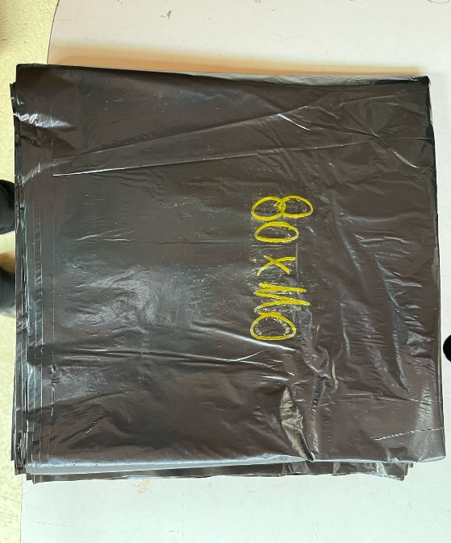
BOLSA ASEO 80 X 110

- 100 unidades por paquete
- Estas bolsas son ideales para usos en diversas industrias, especialmente donde se requiere separación e inocuidad en los empaques.
- Valor: $110 pesos cada unidad.

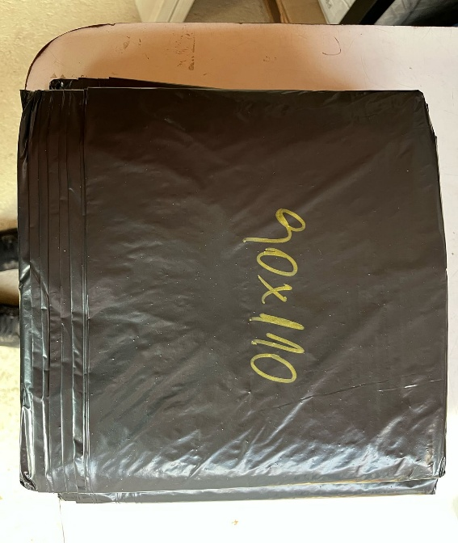
BOLSA ASEO 90 X 110

- 50 unidades por paquete
- Estas bolsas son ideales para usos en diversas industrias, especialmente donde se requiere separación e inocuidad en los empaques.
- Valor: $200 pesos cada unidad.

